**Examen: Pregunta 2**

2.-

El Director de educación ha decidido otorgar un bono por desempeño a todos sus profesores con base en la puntuación siguiente: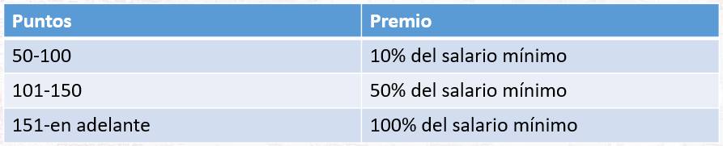

Realice un algoritmo que permita determinar el monto de bono que percibirá un profesor (debe Capturar el valor del salario mínimo y los puntos del profesor). Represente el algoritmo mediante el Diagrama de flujo, en pseudocódigo y el diagrama de N/S.

**Datos de entrada:**

PT= puntos obtenidos, definir como entero Leer desde el teclado

**Considerar variables:**

SM=2500= Salario mínimo

**Proceso** y datos de salida:

si PT>=50 Y PT<=100 entonces

BN<-(SM*10)/100

Escribir "SU BONO ES: " BN

sino si PT>=101 y PT<=150 entonces

BN<-(SM*50)/100

Escribir "SU BONO ES: " BN

sino si PT>=151 entonces

Escribir "SU BONO ES: " SM

**Pseudocódigo:**

//Este algoritmo calcula el bono segun los puntos

Algoritmo Calcular_BonoCERC

//Datos de Entrada y Definicion de Variables

Definir PT Como real

Escribir "Ingrese sus puntos"

Leer PT

SM<- 2500

//Proceso y Datos de Salida

si PT>=50 Y PT<=100 entonces

BN<-(SM*10)/100

Escribir "SU BONO ES: " BN

sino si PT>=101 y PT<=150 entonces

BN<-(SM*50)/100

Escribir "SU BONO ES: " BN

sino si PT>=151 entonces

Escribir "SU BONO ES: " SM

fin si

finsi

FinSi

FinAlgoritmo

**Diagrama de flujo:**

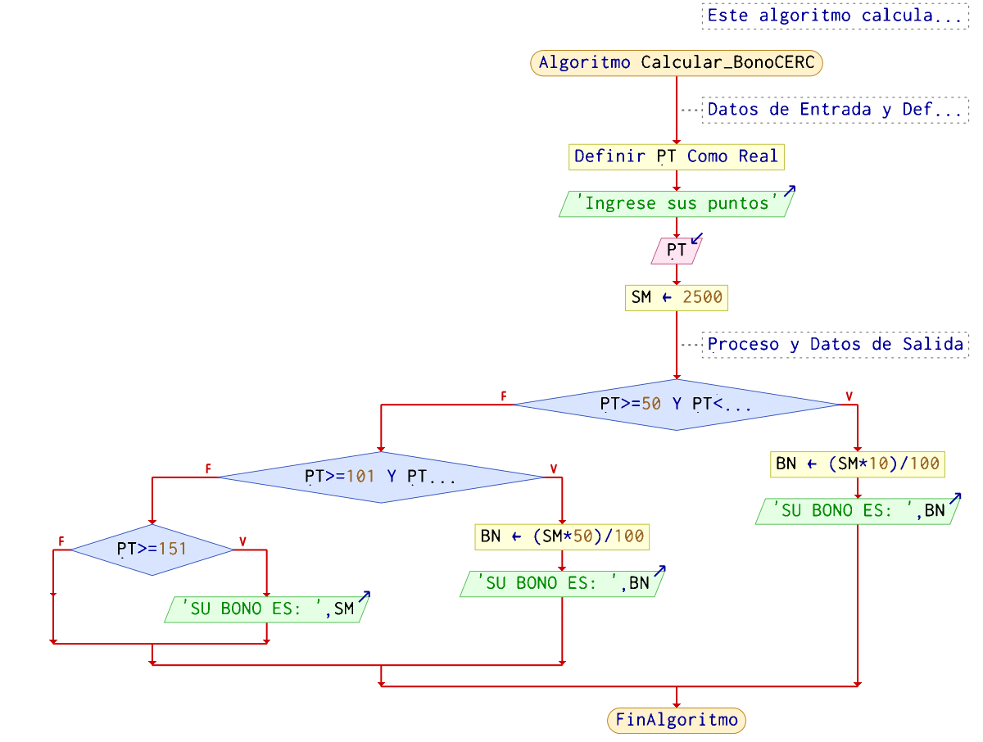

**Diagrama de N/S:**

